Seconde D

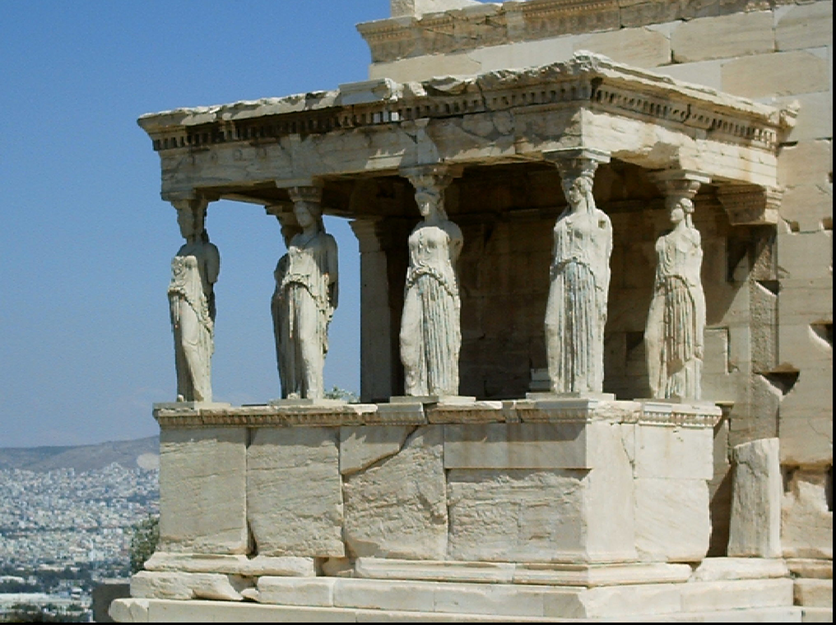

I – Définir par une phrase les termes suivants:

démocratie
eisphora
éphébie

II – Expliquer un document
RÉPONDRE EN CITANT LE DOCUMENT.

« La cité est un ensemble de citoyens et il en résulte qu'il nous faut examiner qui a droit à l'appellation de citoyen et qu'est-ce que le citoyen. C'est là une question disputée, et tout le monde ne s'accorde pas pour donner le titre de citoyen aux mêmes personnages. Celui qui est citoyen dans une démocratie souvent ne l'est pas dans une oligarchie. Laissons de côté ici ceux qui reçoivent cette appellation de façon exceptionnelle, ainsi les citoyens naturalisés. Le citoyen n'est pas citoyen par le lieu où il réside, car métèques et esclaves ont la résidence en commun avec les citoyens. [...] Mais les métèques, eux, en beaucoup d'endroits, [ne] participent pas pleinement [aux droits de la vie judiciaire], puisqu'il leur faut se choisir un patron, en sorte qu'ils ne participent qu'imparfaitement à cette sorte de communauté. [...] On peut dire qu'ils sont en quelque sorte citoyens à la façon des enfants trop jeunes encore pour être inscrits ou des vieillards dont le nom a été supprimé des listes [...]: il faut spécifier que les premiers sont des citoyens encore imparfaits et les seconds des citoyens ayant dépassé l'âge de la maturité [...]. Un citoyen au sens absolu du terme ne peut mieux se définir que par le fait de participer à l'exercice de la justice et aux magistratures.»
ARISTOTE (384-322 av. J.C.), Politique, III.

- Présenter le document (cf fiche méthode). 1 point
- Quels critères définissent le citoyen à Athènes? 2 points
- Qui n'est pas citoyen à Athènes? Définir les droits et devoirs de chacun. 3 points
- Quels sont les devoirs du citoyen? Expliquer. 2 points
- Quels éléments des institutions athéniennes sont évoqués? Les définir et expliquer leur fonctionnement. 4 points
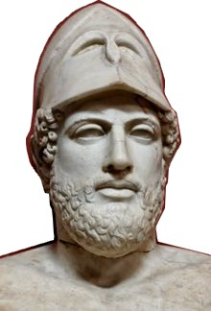

III – Réponse organisée 5 points
A l'aide des réponses aux questions, des informations du document et des connaissances personnelles, répondre à la question suivante en une page environ :
Athènes, une démocratie incomplète et inégale

Bon courage !
Corrigé
II – Expliquer un document.

- C’est un extrait du livre d’Aristote intitulé Politique, écrit au IVe s. av. JC, lors du déclin d’Athènes. Aristote est un célèbre philosophe qui explique dans ce doc le fonctionnement de la citoyenneté, précisant qui est citoyen et qui ne l’est pas.

- Le citoyen ne se définit pas simplement par le fait d’habiter la cité d’Athènes (« Le citoyen n'est pas citoyen par le lieu où il réside » l. 9-10) mais par la naissance : il faut être un homme, fils d’un citoyen, être libre, reconnu légitime par son père lors de l’inscription au dème à 18 ans et avoir fait son éphébie. Le citoyen participe à la vie civique (« participer à l'exercice de la justice et aux magistratures » l. 20-21).

- Les exclus de la citoyenneté sont les femmes, les métèques et les esclaves.
- les femmes : femmes libres athéniennes, filles de citoyens, mineures toute leur vie, elles étaient sous la responsabilité d’un citoyen appelé kyrios ; elles n’avaient aucun droit et leur rôle était essentiellement domestique ; participation lors des fêtes religieuses.
- les métèques : les étrangers libres installés à Athènes, sous la responsabilité d’un prostatès ; aucun droit politique, mais ils devaient payer un impôt spécial, le metoïkon, en plus de l’impôt de guerre (eisphora) ; présents aux fêtes religieuses et ils devaient défendre la cité en cas de guerre.
- les esclaves, qui n’étaient même pas considérés comme des hommes, plutôt comme des « objets animés » ; aucun droit, cependant ils participaient eux aussi aux fêtes et à la défense de la cité.

- Le citoyen participe à la vie civique, comprenant la participation économique, religieuse, et d’après le doc (« participer à l'exercice de la justice et aux magistratures » l. 20-21) à la vie politique et la vie judiciaire (« les métèques, eux, en beaucoup d'endroits, [ne] participent pas pleinement [aux droits de la vie judiciaire] » l. 11-12, ce qui signifie que les citoyens eux, si) à l’Héliée.

- La référence à la participation à la vie politique et à la justice (« participer à l'exercice de la justice et aux magistratures » l. 20-21) évoque clairement le pouvoir d’une assemblée, l’Héliée, et celui des magistratures.
- l’Héliée est une assemblée formées de 6000 héliastes tirés au sort pour 1 an ; ils ont au moins 30 ans, se réunissent 200 jours par an sur l’Agora pour juger les procès.
- les magistratures comprennent :
- 10 stratèges : citoyens âgés au moins de 30 ans, élus pour 1 an, qui siègent sur l’Agora ; ils dirigent l’armée et la cité.
- 10 archontes : citoyens âgés au moins de 30 ans, tirés au sort pour 1 an ; ils s’occupent de l’administration à Athènes, gérant les affaires du quotidien.

III - Réponse organisée

Athènes fut le premier État à mettre en place un système démocratique qui servit ensuite de modèle aux régimes modernes. Cependant, ses institutions, bien que révolutionnaires, ne furent pas parfaites, on peut même dire que la démocratie athénienne fut incomplète et limitée.

En effet, la démocratie, qui se définit par l’exercice du pouvoir par la majorité du peuple, ne s’appliquait en fait qu’à une minorité d’habitants d’Athènes. En effet, les citoyens ne constituaient qu’une petite proportion de la population : seuls les hommes libres, de naissance légitime, fils d’un citoyen athénien et ayant effectué leur éphébie (service militaire) pendant 2 ans pouvaient prétendre au statut de citoyen et à ses droits. La possession de la terre athénienne et la participation à la vie politique, en particulier, n’étaient possibles qu’aux citoyens, alors que les obligations militaires, religieuses, économiques et financières s’imposaient à tous.
Ainsi, une majorité de la population était exclue de l’essentiel de la vie civique. Tout d’abord, les femmes libres athéniennes, filles de citoyens, n’avaient qu’une place très réduite dans la cité : mineures toute leur vie, elles étaient sous la responsabilité d’un citoyen appelé kyrios, leur père, mari ou tout autre citoyen de leur parenté. Elles n’avaient aucun droit et leur rôle était essentiellement domestique. Leur seule participation à la vie civique était leur présence lors des fêtes religieuses, notamment pour les Panathénées.
C’était aussi le cas pour les étrangers installés à Athènes, les métèques. Ces hommes libres, venant d’une autre cité grecque, en général des commerçants, devaient impérativement se trouver un prostatès dès leur arrivée en Attique. Ils ne pouvaient participer aux décisions politiques de la cité, en revanche ils se devaient de payer un impôt spécial, le metoïkon, en plus de l’impôt de guerre (eisphora) payé par tous les hommes libres, citoyens ou non ; ils étaient aussi présents aux fêtes religieuses et bien évidemment ils devaient défendre la cité en cas de guerre.
La dernière catégorie d’exclus de la citoyenneté était constituée des esclaves, qui n’étaient même pas considérés comme des hommes, plutôt comme des « objets animés » selon la définition d’Aristote. Ils appartenaient à un propriétaire et n’avaient aucun droit, cependant ils participaient eux aussi aux fêtes et à la défense de la cité, soit au service de leur maître soit à celui de la cité.

Si l’égalité n’existait pas entre les habitants de la cité, elle n’était pas toujours présente entre les citoyens. En effet, en théorie, la loi était la même pour tous et l’argent ne faisait pas la différence puisque le tirage au sort accordait à tous les citoyens une même chance de participer aux assemblées ou aux magistratures. Cependant, la présence aux différentes instances du pouvoir prenait du temps et la plupart des citoyens ne pouvaient se permettre de ne pas travailler plusieurs jours par mois voire toute l’année selon leur fonction. La mise en place du misthos par Périclès avait pour objectif de remédier à cette inégalité, mais sans pour autant être totalement efficace. De même, pour être élu stratège, ou même pour être efficace lors de la rédaction des lois ou lors des procès, il fallait une certaine éducation, qui privilégiait forcément les familles les plus aisées ; de même, les citoyens n’habitant pas la ville d’Athènes pouvaient difficilement y être présents aussi souvent que ces fonctions le nécessitaient.
La participation à la guerre montrait aussi l’inégalité entre les citoyens selon la richesse dans la mesure où chaque soldat devait s’armer avec ses propres moyens, donc les plus riches étaient les mieux protégés et plus aptes à se battre dans les meilleures conditions.

On peut alors dire que l’égalité à Athènes n’était pas réellement respectée puisque les citoyens de constituaient qu’une minorité de la population, et que tous les citoyens n’avaient pas accès de la même façon au pouvoir. Ainsi, la démocratie athénienne était loin d’être parfaite, surtout si l’on considère que la puissance d’Athènes l’a amenée à imposer autoritairement son modèle aux cités grecques voisines.

